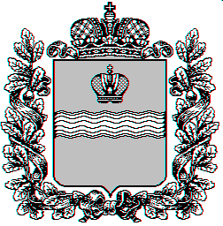

Сельская Дума

сельского поселения «Деревня Красный Городок»

Ферзиковского района Калужской области

**РЕШЕНИЕ**

**от 03 апреля 2025 года № 122**

д. Красный Городок

**О признании утратившим силу Решения Сельской Думы сельского поселения «Деревня Красный Городок» от 17 ноября 2020 года № 17 «Об утверждении Положения об организации похоронного дела, представлении услуг по погребению и содержанию общественных кладбищ на территории муниципального образования «Сельское поселение «Деревня Красный Городок» Ферзиковского района Калужской области**

В соответствии с [Федеральным законом от 12 января 1996 года № 8-ФЗ «О погребении и похоронном деле»](http://docs.cntd.ru/document/9015335), Федеральным законом [от 6 октября 2003 года № 131-ФЗ «Об общих принципах организации местного самоуправления в Российской Федерации»](http://docs.cntd.ru/document/901876063), Уставом сельского поселения «Деревня Красный Городок», Сельская Дума сельского поселения «Деревня Красный Городок» **РЕШИЛА**:

1. Признать утратившим силу Решение Сельской Думы сельского поселения «Деревня Красный Городок» от 17 ноября 2020 года № 17 «Об утверждении Положения об организации похоронного дела, представлении услуг по погребению и содержанию общественных кладбищ на территории муниципального образования «Сельское поселение «Деревня Красный Городок» Ферзиковского района Калужской области.

2. Настоящее Решение вступает в силу со дня его официального опубликования.

3. Контроль за выполнением решения оставляю за собой.

**Глава сельского поселения**

**«Деревня Красный Городок» А.С. Купцов**